論文題目
作者、作者*

摘 要
第一頁包含作者資訊與摘要，作者資訊請寫上姓名、服務機構、職稱、電子郵件信箱。通訊作者以*標示。其中服務機構、職稱、電子郵件信箱請寫在註腳的位置，摘要部分以一段為原則、中文為 500 字以內、英文為250字內及關鍵詞 3~5 個。

關鍵詞：關鍵字1、關鍵字2、關鍵字3、關鍵字4、關鍵字5

壹、緒論
包含研究背景、研究動機、研究問題（或目的）。
貳、文獻探討
一、實徵研究論文之理論基礎、研究變項及相關重要文獻。

二、論述性論文需涵蓋經典理論、哲學論述。

參、研究方法
實徵研究請說明研究設計、研究對象、研究場域、研究工具信度及效度、實施過程、資料分析方法。
肆、研究結果與討論
包含量化或質性資料分析結果；具體指出研究發現所增加之學術價值或實用性。
伍、結論與建議
研究結果與討論、學術研究貢獻、實務貢獻與建議、未來建議。
陸、參考文獻
參考文獻及其他撰稿格式，請依 APA 格式，中文以筆劃、英文升冪排序。範例請至通識教育策略聯盟網站下載：www.nwgest.org.tw。
格式規範
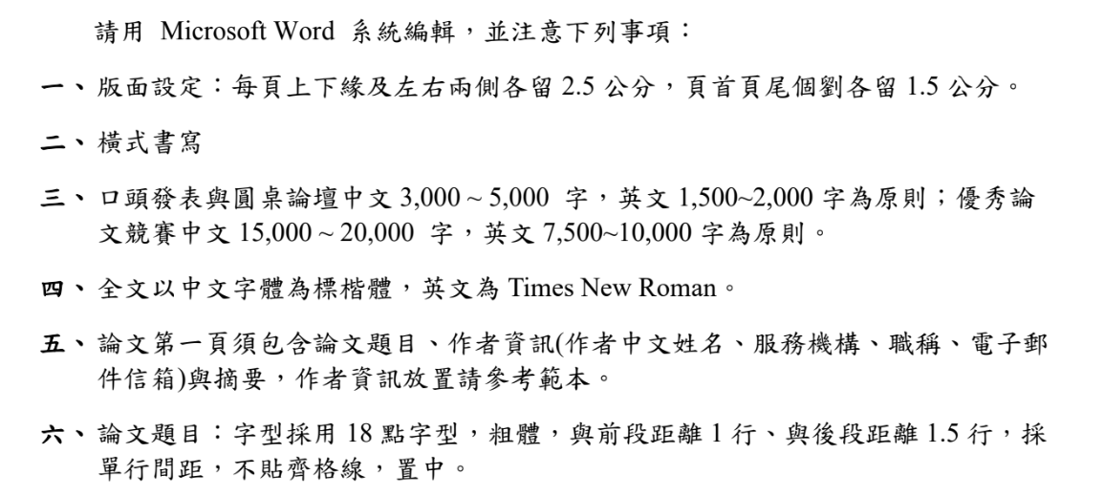
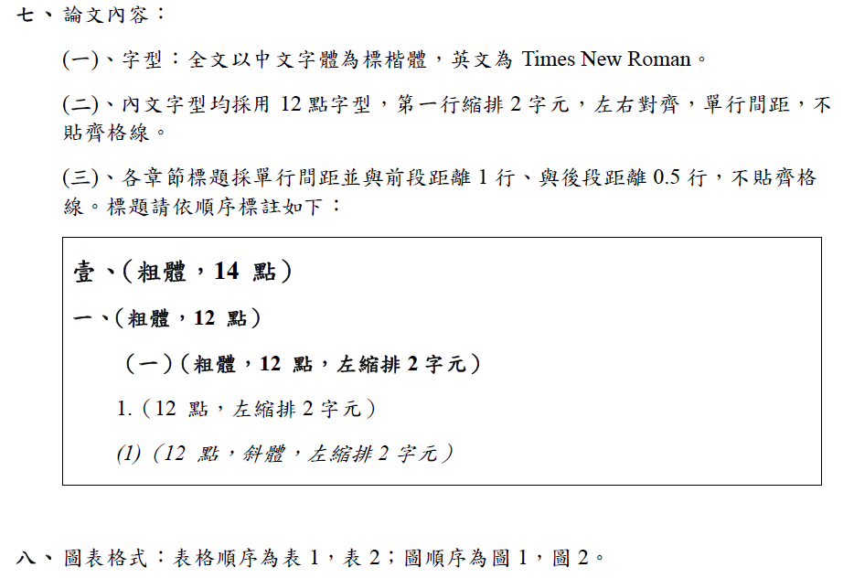

服務單位 職稱
服務單位 職稱（E-mail: ）

